TERCERA ESTACIÓN
JESÚS CAE POR PRIMERA VEZ
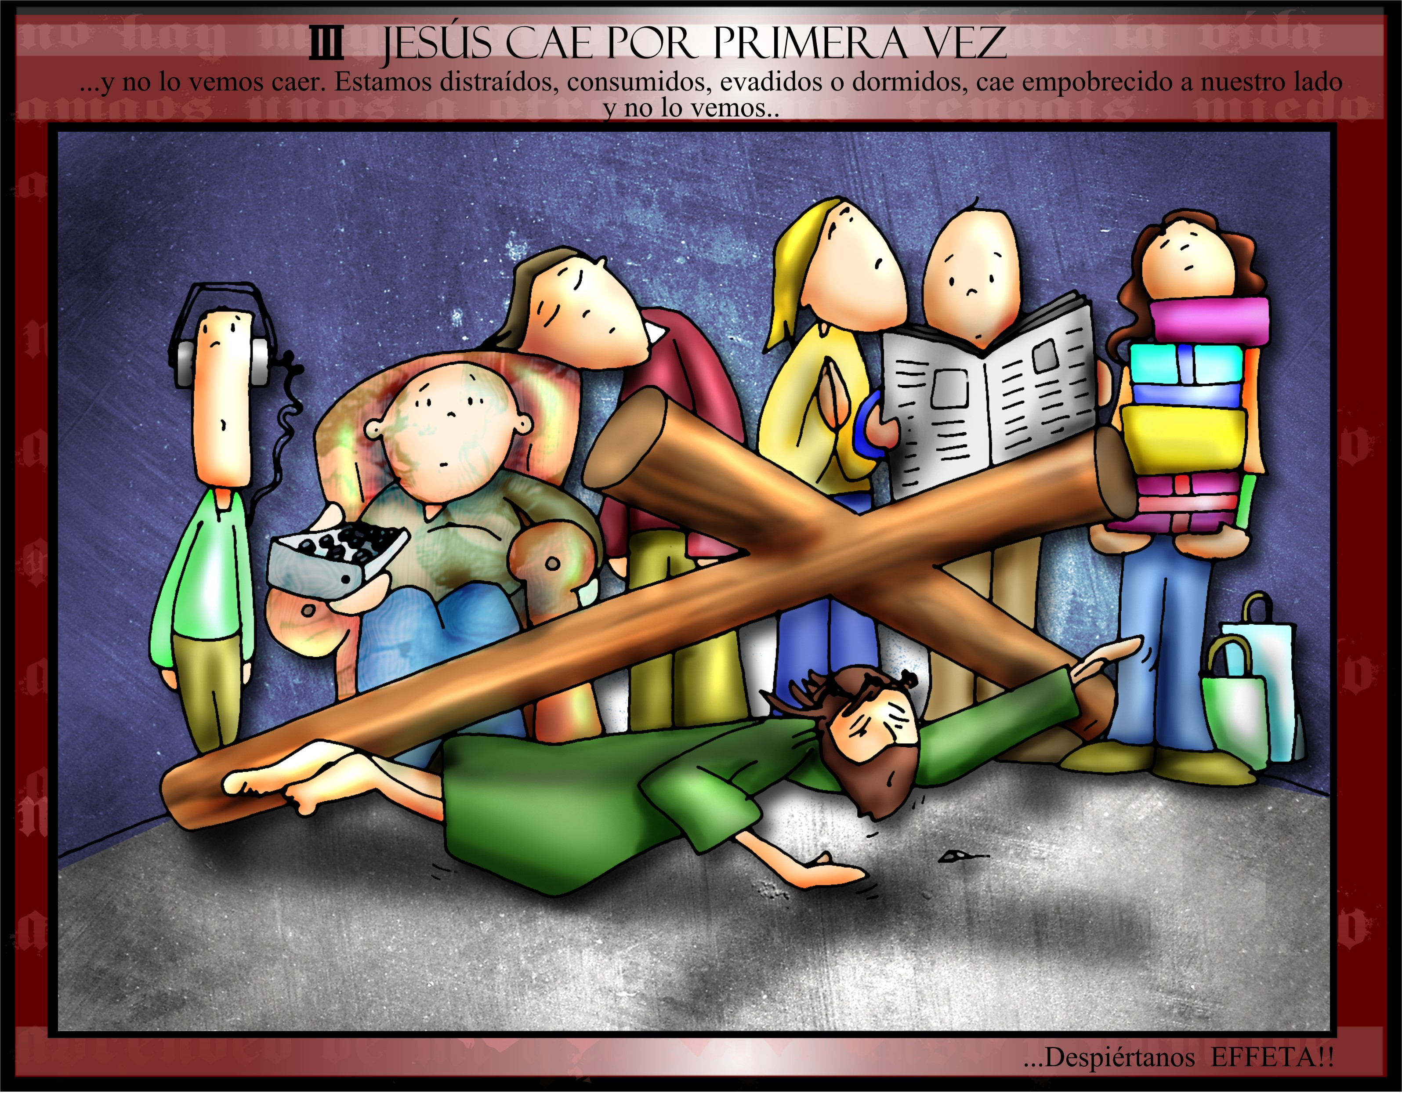
V. Te adoramos, oh Cristo, y te bendecimos.
R. Pues por tu santa cruz redimiste al mundo.
Nuestro Salvador, agotadas las fuerzas por la sangre perdida en la flagelación, debilitado por la acerbidad de los sufrimientos físicos y morales que le infligieron aquella noche, en ayunas y sin haber dormido, apenas pudo dar algunos pasos y pronto cayó bajo el peso de la cruz. Se sucedieron los golpes e imprecaciones de los soldados, las risas y expectación del público. Jesús, con toda la fuerza de su voluntad y a empellones, logró levantarse para seguir su camino.
Isaías había profetizado de Jesús: «Eran nuestras dolencias las que él llevaba y nuestros dolores los que soportaba. Yahvé descargó sobre él la culpa de todos nosotros». El peso de la cruz nos hace tomar conciencia del peso de nuestros pecados, infidelidades, ingratitudes..., de cuanto está figurado en ese madero. Por otra parte, Jesús, que nos invita a cargar con nuestra cruz y seguirle, nos enseña aquí que también nosotros podemos caer, y que hemos de comprender a los que caen; ninguno debe quedar postrado; todos hemos de levantarnos con humildad y confianza buscando su ayuda y perdón.
Padrenuestro, Avemaría y Gloria.
Jesús, pequé: Ten piedad y misericordia de mí.
Bendita y alabada sea la pasión y muerte de nuestro Señor Jesucristo y los dolores de su santísima Madre, triste y afligida al pie de la cruz. Amén, Jesús.

